新 书 推 荐
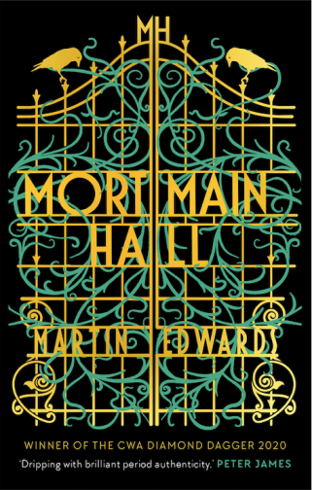
中文书名：《莫特曼庄园》
英文书名：MORTMAIN HALL
作 者：Martin Edwards
出 版 社：Head of Zeus
代理公司：ANA/Susan Xia
页 数：368页
出版时间：2020年9月
代理地区：中国大陆、台湾
审读资料：电子稿
类 型：惊悚悬疑

- 马丁·爱德华兹荣获今年钻石匕首奖（DIAMOND DAGGER award）！

内容简介：

英格兰，1930年。在伦敦墓地铁路的列车上，悲伤的寡妇是最常见的景象。所以，当一个戴着黑色面纱、年轻优雅的女子登上葬礼列车时，没人知道她还隐藏了真正的意图。

实际上，雷切尔·萨弗纳克（Rachel Savernake）不是哀悼者之一。她希望挽救一个生命，一个本应该在坟墓里死去的男人的生命。但随后，列车上一个可疑的死亡事件却促使她去调查一系列令人费解的谜团：一辆燃烧的汽车引起的命案；一个海边小屋里的谋杀；一场在冰冻的湖中发生的溺水悲剧。瑞秋相信这些案件是有关联的——但是又有什么能把这些互不相干的案件联系在一起呢？

她富有、无情，沉迷于自己黑暗的正义观，除非找到真相，否则她绝不善罢甘休。为了找到这些问题的答案，她参加了一个位于约克郡北部怪异偏僻海岸的家庭聚会，地点是莫特曼庄园。她的调查受到冲动的年轻记者雅各布·弗林特（Jacob Flint）和一位对完美犯罪有着危险迷恋的古怪女性犯罪学家的帮助——有时也是阻碍。

如果你喜欢阅读经典的，推理小说黄金时代的谋杀之谜，如果你喜欢一个被公认为行家里手的推理小说作者的优秀作品，那么你一定不能错过这本小说。

作者简介：

马丁·爱德华兹（Martin Edwards）是一位屡获殊荣的犯罪作家。他最近一部小说《绞架法庭》（Gallows Court）的故事背景在20世纪30年代。他著名的“湖区解谜系列”（Lake District Mystery）的第七部，也是最新的一部为《地牢大宅》（The Dungeon House）。该系列的前几部作品还包括《棺材之路》（The Coffin Trail）（入围2006年Theakston's奖最佳英国犯罪小说）、《密码花园》（The Cipher Garden）、《砷迷宫》（The Arsenic Labyrinth）【入选2008年莱克兰年度图书奖（the Lakeland Book of the Year award）短名单】、《毒蛇潭》（The Serpent Pool）以及《悬木》（The Hanging Wood）。

谢谢您的阅读！
请将反馈信息发至：夏蕊（Susan Xia）
安德鲁·纳伯格联合国际有限公司北京代表处
北京市海淀区中关村大街甲59号中国人民大学文化大厦1705室
邮编：100872
电话：010-82504406
传真：010-82504200
Email：susan@nurnberg.com.cn
网址：http://www.nurnberg.com.cn
微博：http://weibo.com/nurnberg
豆瓣小站：http://site.douban.com/110577/

